**压力变送器微信蓝牙小程序使用说明**

步骤1：打开手机蓝牙

步骤2：进入微信小程序VBLUE，小程序初始界面可以看到变送器列表，每台变送器可以看到序列号、PV值、蓝牙信号强度、电流值。

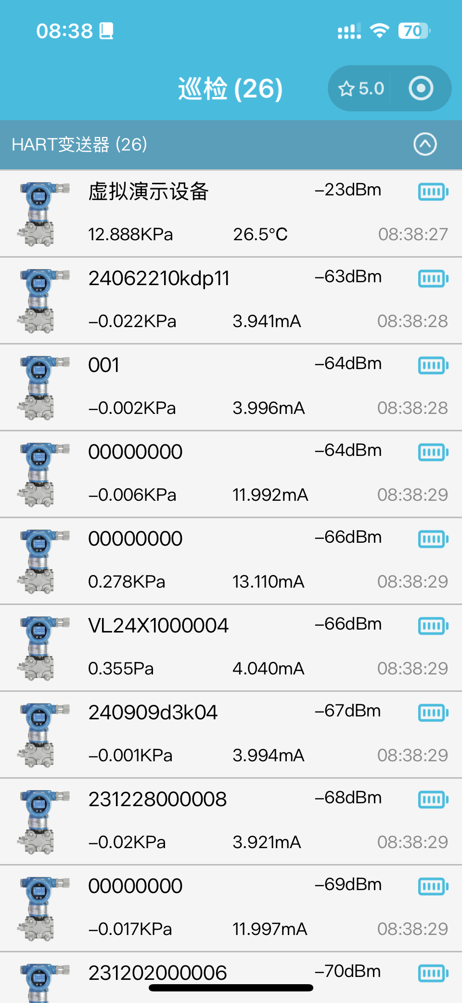

步骤3：选择目标变送器，点击进入过程变量界面。

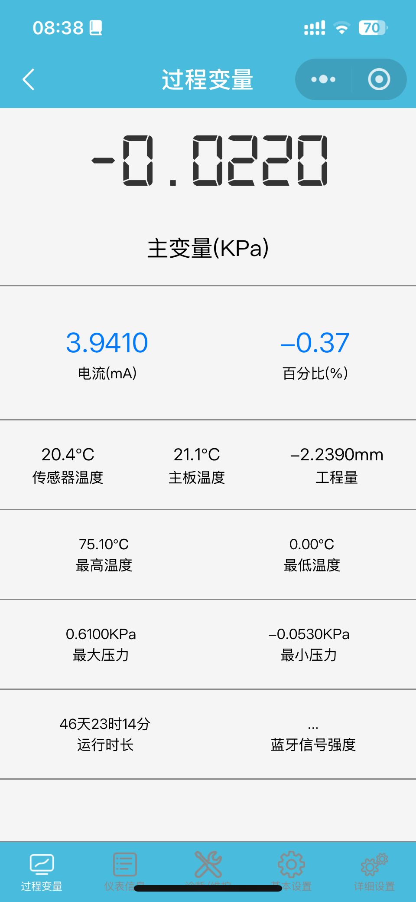

步骤4：在下方点击仪表信息进入对应界面，可查看设备ID、版本号、序列号等信息。

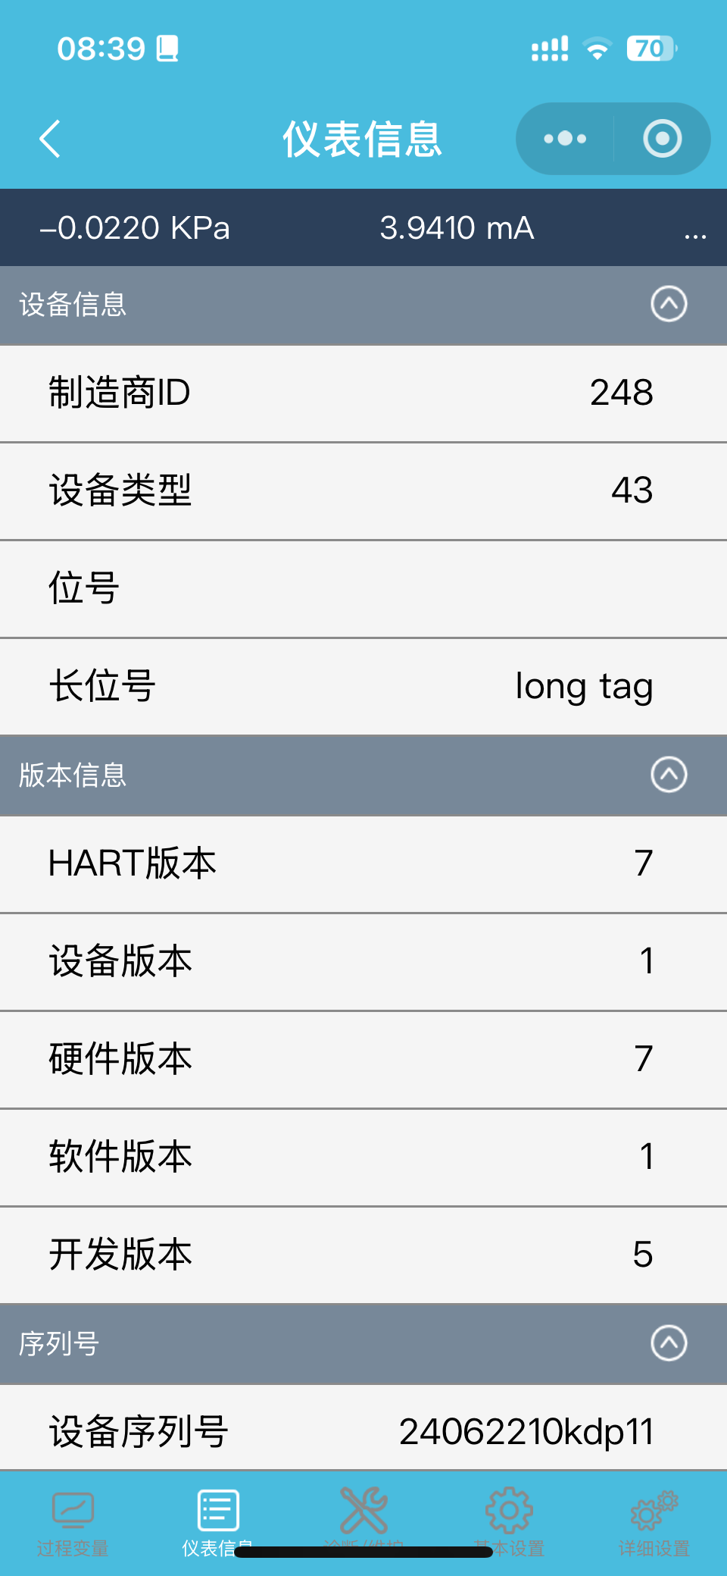

步骤5：在下方点击诊断/维护进入对应界面，可进行蓝牙组态解锁、调零和电流微调等操作。

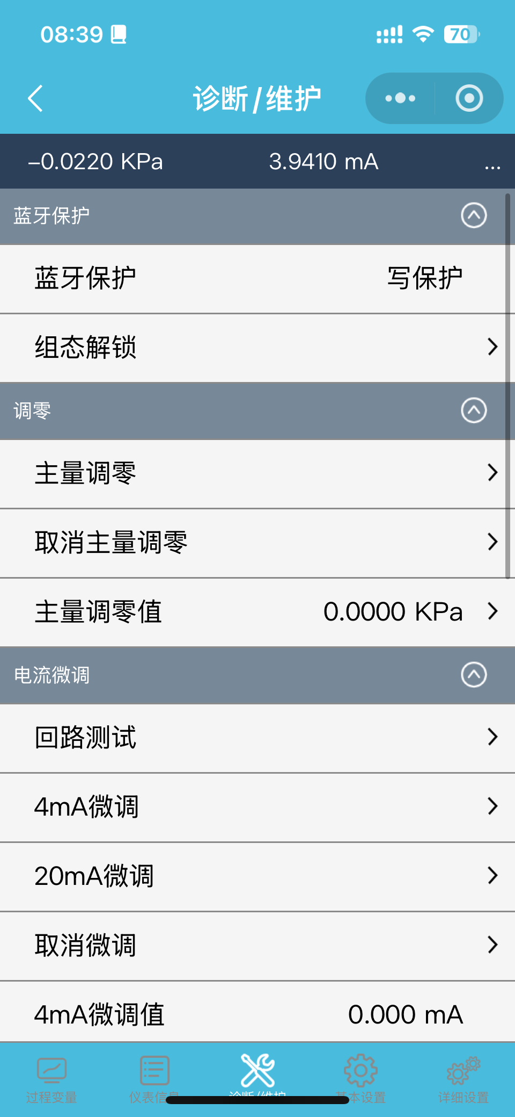

步骤6：对变送器的修改操作必须先进行蓝牙组态解锁，依次点击诊断/维护-组态解锁-输入蓝牙组态解锁密码-点击确认，即可完成解锁，默认密码12345。

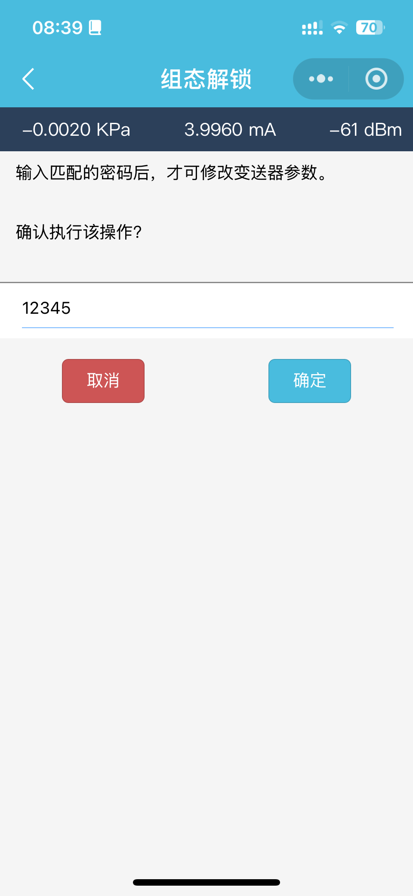

步骤7：在下方点击基本设置进入对应界面，可进行量程、单位、阻尼、轮询地址等修改。

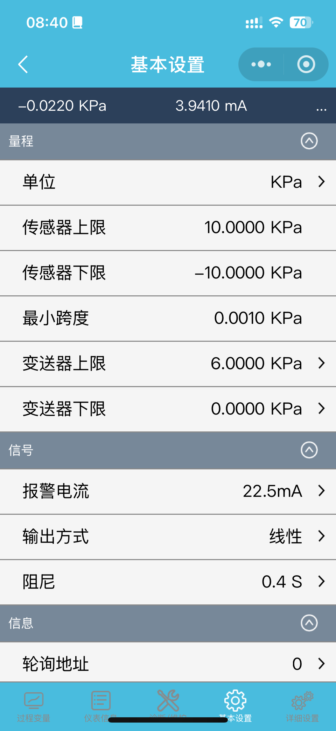

步骤8：在下方点击详细设置进入对应界面，可进行显示模式、显示精度、小信号切除、密度等修改。

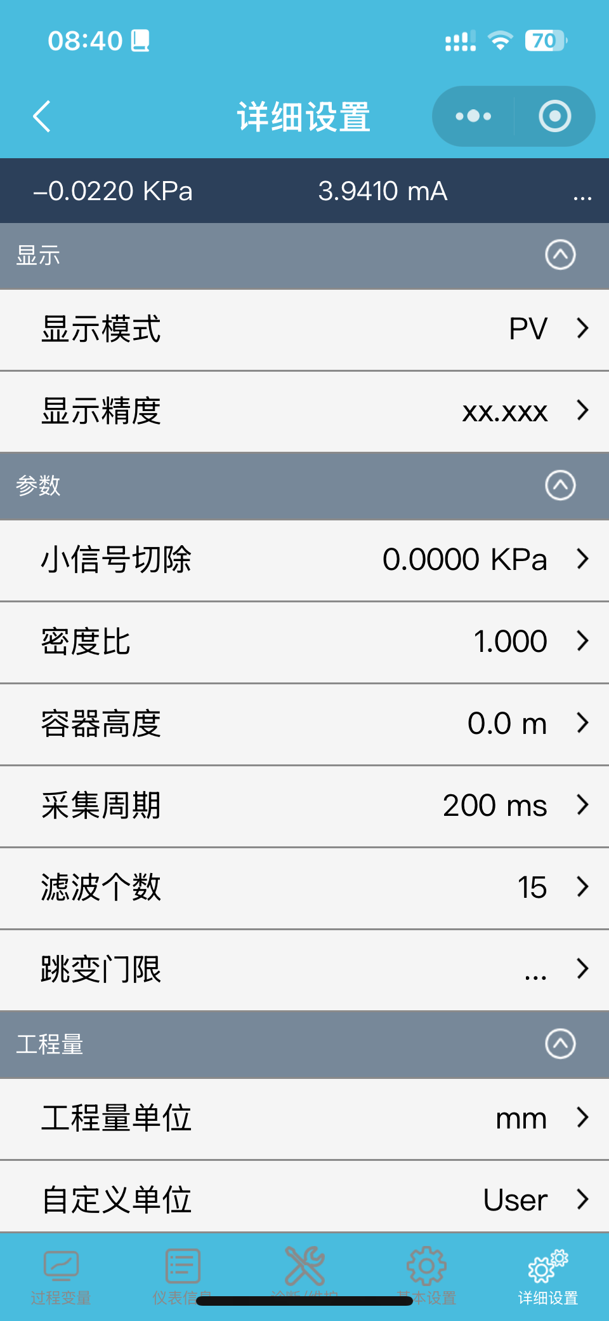

步骤9：设备重新上电，修改生效

调零操作教程：打开手机蓝牙-进入微信小程序-诊断/维护-蓝牙组态解锁-主量调零-确保零输入给变送器-确定-设备重新上电。

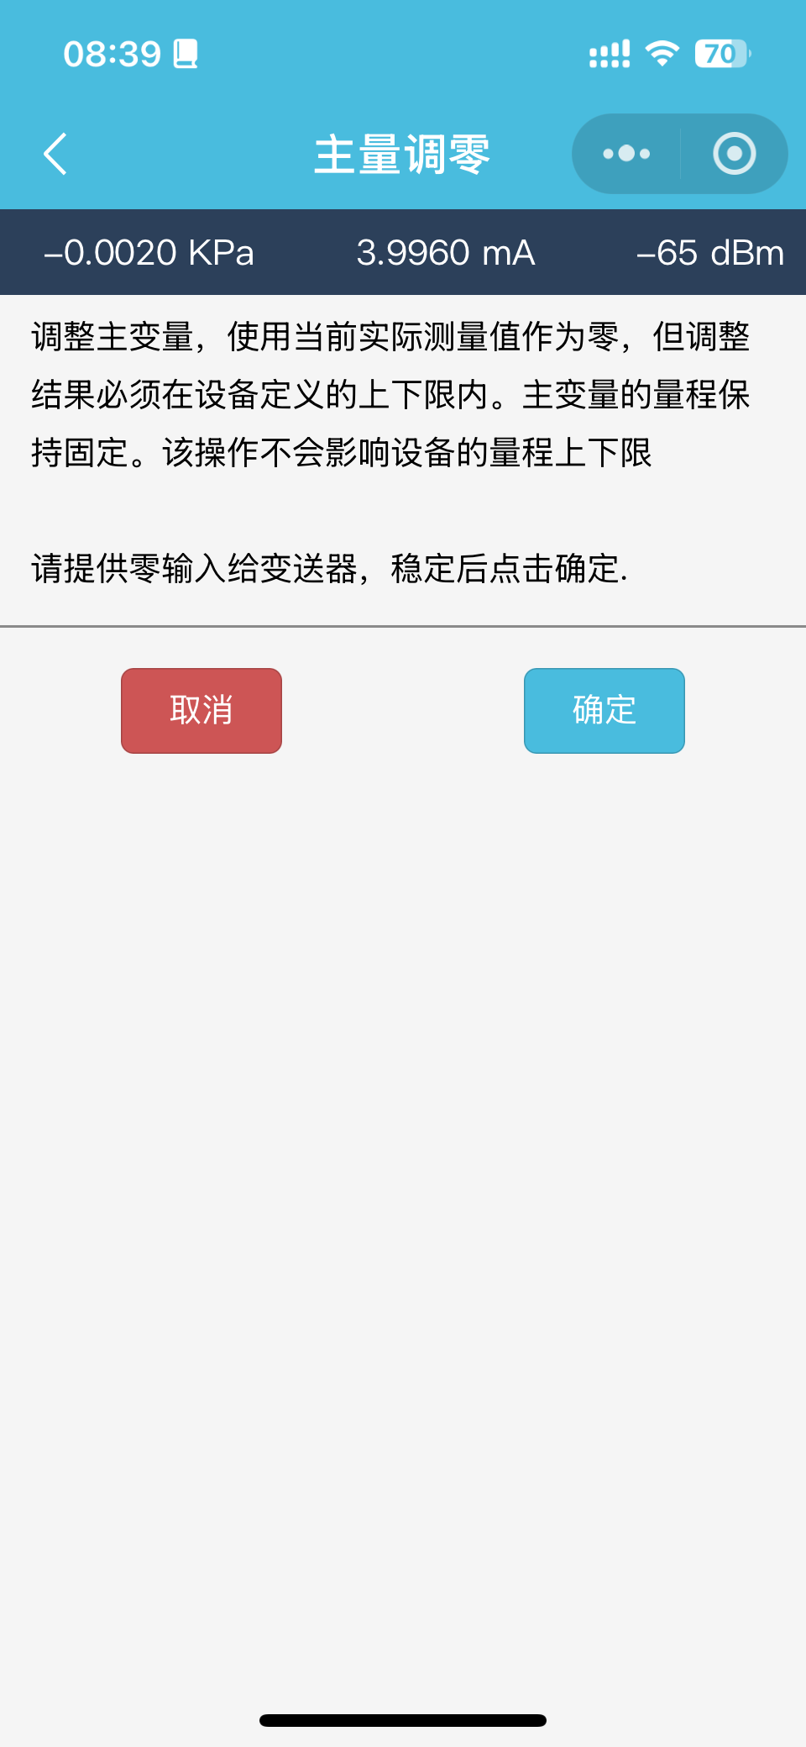

修改用户序列号教程：打开手机蓝牙-进入微信小程序-诊断/维护-蓝牙组态解锁-基本设置-用户序列号-输入用户序列号-发送-设备重新上电

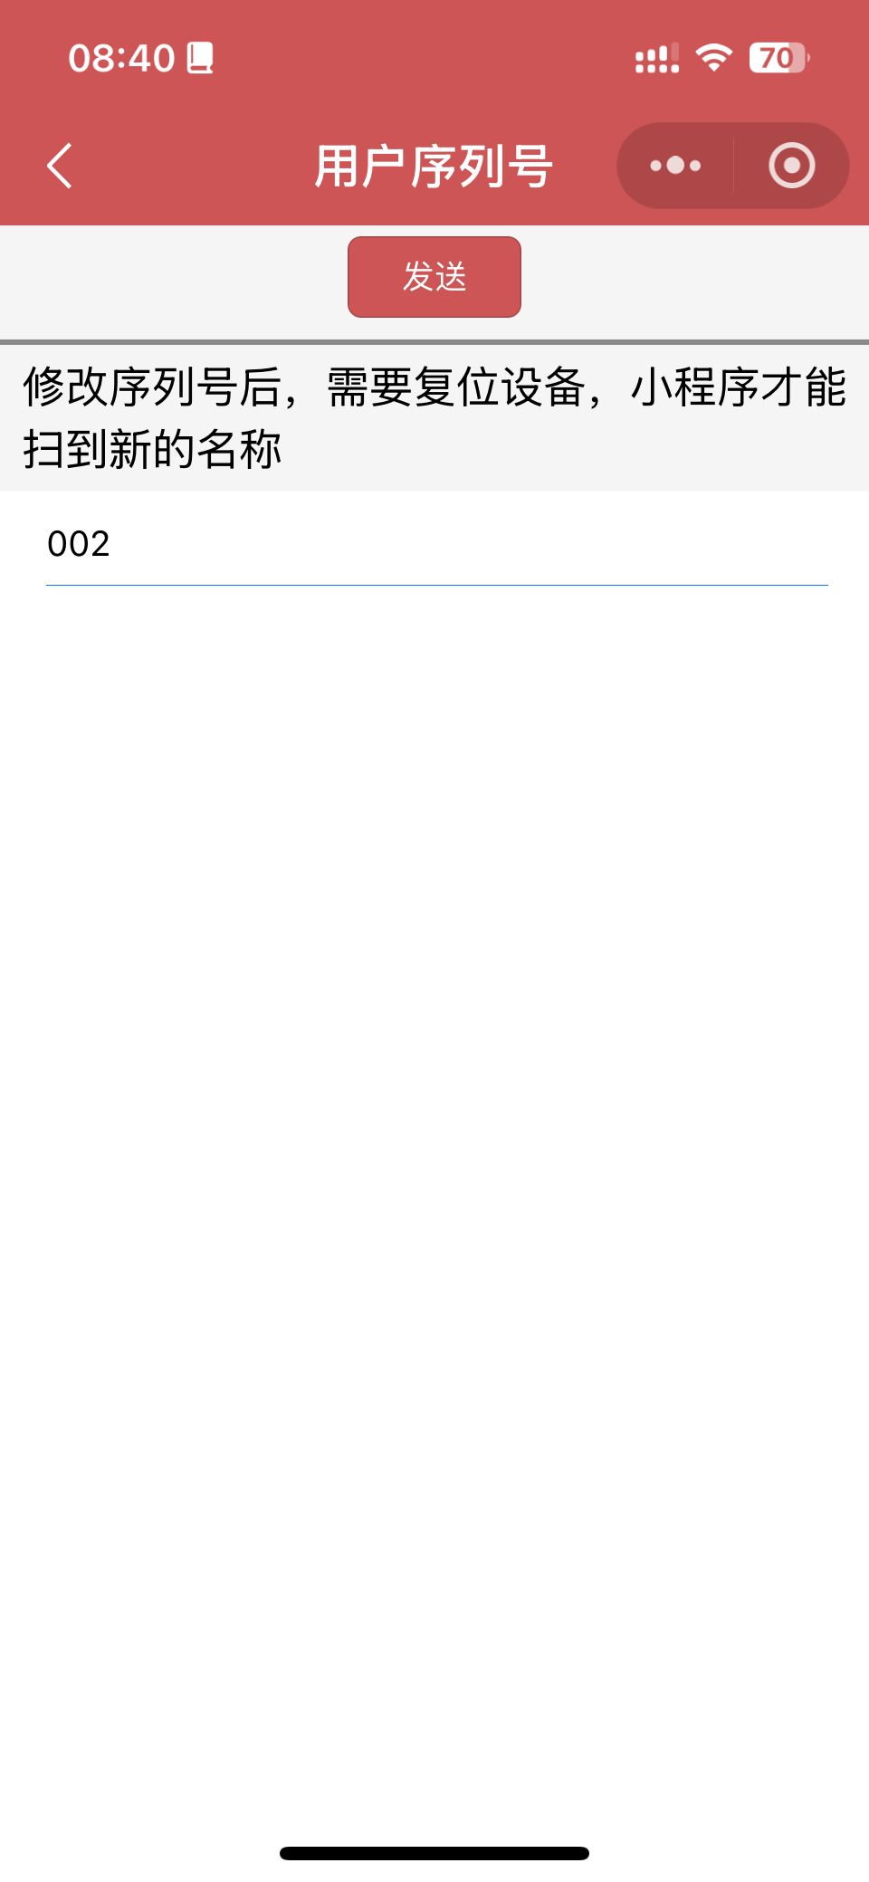

注意事项：1.请勿在手机系统-设置-蓝牙界面中连接变送器，如果已经连接，请断开连接。

2.同时只能有一台手机蓝牙连接变送器，断开连接后方可更换手机连接。

3.第一次使用需要给微信小程序打开蓝牙权限。

4.在无遮挡条件下，蓝牙连接距离约10m以内。

5.变送器使用微信蓝牙小程序修改操作需要输入密码。